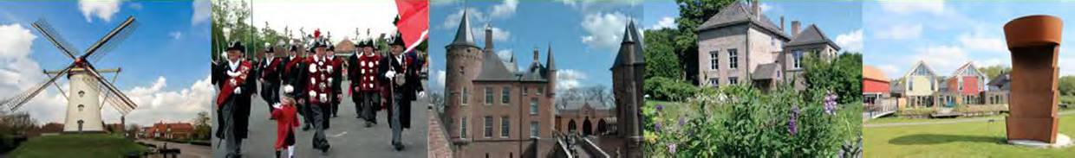Duurzaam Mobiliteitsplan Bernheze 2016 2022

# Voorwoord door Rien Wijdeven, wethouder in Bernheze

Met enige trots presenteer ik u dit Duurzaam Mobiliteitsplan Bernheze. De Gemeente Bernheze wil een prominente rol innemen als het gaat om duur- zaamheid en mobiliteit. Duurzame mobiliteit is iets waar we ons meer voor moeten inzetten. Niet alleen met het oog op nu maar vooral met het oog op de toekomst. Een aantal jaren geleden begonnen we voorzichtig met elektrische auto’s en scooters, maar de mogelijkheden zijn tegenwoordig bijna ongekend. En daarvan kunnen we gebruik maken zodat mobiliteit een stuk duurzamer wordt. We hebben besloten om een Duurzaam Mobiliteitsplan (2016-2022 met een doorkijk naar 2030) op te stellen en die mijlpaal hebben we nu bereikt.

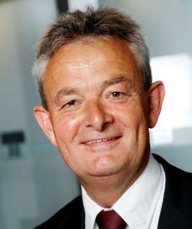Naast de verduurzaming van de manier waarop we ons voort bewegen, richt dit plan zich ook op een verduurzaming van de aanpak van mobiliteitspro- jecten. De tijd dat de gemeente alle initiatief neemt ligt achter ons. Bewoners, maatschappelijke instellingen en bedrijven worden gevraagd actief mee te denken en met ideeën te komen over een duurzamere mobiliteit en zelf het initiatief te nemen. Wij zullen u als Gemeente Bernheze daarbij dan graag ondersteunen. We kiezen bewust voor een andere manier van omgaan met elkaar. Een manier die waardevol en duurzaam is. U bent als bewo- ner, maatschappelijke instelling of bedrijf immers bij uitstek op de hoogte van hoe u zich verplaatst en hoe dat duurzamer, beter of veiliger kan. In dit mobiliteitsplan worden verschillende voorbeelden genoemd van projecten die we samen kunnen oppakken.

Het Duurzaam Mobiliteitsplan heeft twee delen: Deel 1 gaat over het nieuwe proces, het duurzame mobiliteitsbeleid en deel 2 gaat over de kaders, de verkeerskundige uitgangspunten.

Ik wens u veel leesplezier en inspiratie.

Rien Wijdeven, wethouder verkeer en vervoer

|  |  |
| --- | --- |
| **Duurzaam** **Mobiliteitsplan** | **Traditioneel** **mobiliteitsplan** |
| **Focus** **op** **mensen** | **Focus** **op** **verkeer** |
| Belangrijkste doelen: toegankelijkheid en kwaliteit van leven | Belangrijkste doelen: doorstroming en snelheid |
| Uitgaand van de inzet van meerdere modaliteiten en onderlinge uitwis- selbaarheid | Gefocust op aparte vervoermiddelen |
| Gericht op acties om kosteneffectieve maatregelen te bedenken | Gericht op infrastructuur |
| Plan dat ook afgestemd is op aangrenzende beleidsvelden | Sectorale plannen |
| Gericht op de korte termijn en middellange termijn maar met een langetermijn-strategie | Gericht op de korte termijn en middellange termijn |
| Domein van interdisciplinaire ontwerpteams | Domein van verkeerskundigen |
| Planning door gebruik te maken van kennis stakeholders en transparan- te besluiten | Planning door experts |
| Continue monitoren en evalueren van de effecten om hiervan te leren (plan-do-check-act) | Weinig monitoring van effecten |

*Duurzaam* *Mobiliteitsplan* *versus* *Traditioneel* *mobiliteitsplan*

# Deel 1: Vormgeven van nieuw beleid

## Wat is een duurzaam Mobiliteitsplan?

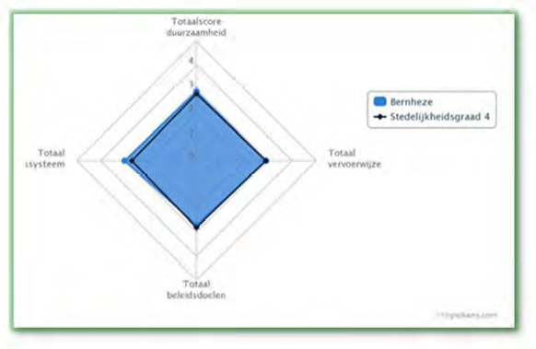Wat is nu een Duurzaam Mobiliteitsplan? Een Duurzaam Mobiliteitsplan richt de focus in de eerste plaats op mensen in plaats van op verkeer. Duur- zaam Mobiliteitsbeleid betekent over de eigen grenzen heen kijken, integraal denken en samenwerken met bewoners, maatschappelijke instellingen en bedrijven. Een Duurzaam Mobiliteitsplan wordt ook wel eens SUMP genoemd: Sustainable Urban Mobility Plan.

## Hoe duurzaam is het verkeer in Bernhe- ze nu?

Het KPVV (Kennisplatform Verkeer en vervoer) heeft met het CROW (Centrum voor regelgeving en ontwerp in de weg- en waterbouw) de duurzaamheidsscore ontwikkeld. Daarin worden gemeenten met elkaar vergeleken. Op een schaal van 0 tot 5,50 scoort de Gemeente Bernheze een gemiddelde van 3.00. We wijken daarmee niet af van de andere vergelijkbare “plattelands” gemeenten. We liggen dus goed op schema maar er is ook nog veel te winnen.

|  |  |
| --- | --- |
| **Sterk**   * De Gemeente Bernheze heeft duurzaamheid hoog in het vaandel staan. * De Gemeente Bernheze is extern in alle richtingen voor autoverkeer goed ontsloten en dat biedt goede kansen voor bedrijvigheid. * Er zijn goede openbaar vervoervoorzieningen op de ex- terne relaties. * De objectieve verkeersveiligheid is aanzienlijk toegeno-   men in de afgelopen jaren. | **Zwak**   * De potentie van de fiets als duurzaam vervoermiddel wordt nog onvoldoende onderkend. * Carpoolplaatsen zijn onvoldoende aanwezig binnen Bernheze. * Het openbaar vervoer in het buitengebied is beperkt. * Bewust omgaan met mobiliteit staat nog in de kinder- schoenen. * Interne leefbaarheid in kernen en bereikbaarheid tussen   kernen is niet optimaal. |
| **Kansen**   * Qua ontsluiting zijn er goede (economische en maat- schappelijke) ontwikkelmogelijkheden. * De komst van de elektrische fiets betekent dat de af te leggen afstand wordt verdubbeld t.o.v. de conventione- le fiets. Dit biedt kansen voor uitbreiding van duurzame mobiliteit. * Door aanleg carpoolplaatsen kan een verschuiving in de mobiliteit plaatsvinden. * Door het stimuleren van maatschappelijke initiatieven kunnen efficiënte nieuwe maatregelen worden bedacht. Dit bevordert bovendien de cohesie onder inwoners en   organisaties. | **Bedreigingen**   * Als de toekomstige focus op mobiliteit niet verschuift van infrastructuur naar besef en bewust omgaan met mobiliteit, is het erg lastig om een duurzamer mobili- teitsbeleid vorm te geven. * Als de gewenste betrokkenheid van initiatieven van burgers en organisaties niet goed begeleid wordt, ko- men deze moeilijk van de grond. * De ontwikkeling van een duurzaam mobiliteitsbeleid vraagt om een lange adem. Zonder goede monitoring en aansturing, kan de aandacht verslappen en daarmee verdwijnt de kracht uit de duurzame aanpak. |

*Swot-analyse* *Bernheze*

## Kansen benutten en bedreigingen ombuigen

De sterke en zwakke punten, de kansen en bedreigingen zijn op een rij gezet. De Gemeente Bernheze heeft een aantal troeven in handen waarmee sprake is van een goed fundament voor een Duurzaam Mobiliteitsbeleid. De gemeente gaat bewust om met duurzaamheid en de Gemeente Bernheze is in alle richtingen goed ontsloten. Dat biedt economisch veel kansen. Op de bladzijde hiernaast is een overzicht van de sterke en zwakke punten weergegeven.

## Speerpunten van het nieuwe beleid

Eind 2013 is de Regionale Duurzame Mobiliteitsvisie van Agrifood Capital opgeleverd. Deze is gericht op de regio Noord-Oost Brabant. In de regionale visie staan de vier V’s van Voorkomen, Verkorten, Veranderen en Verschonen van mobiliteit centraal. Daarnaast heeft de Provincie Noord-Brabant sinds een paar jaar het streven het aantal verkeersdoden terug te brengen naar nul. Wij sluiten ons daarbij aan. Tot slot zien we dat de ontwikkelingen in mobiliteit de afgelopen jaren heel snel gegaan zijn.

De volgende speerpunten zijn vastgesteld om de richting van het Duurzame Mobiliteitsbeleid te bepalen:

1. Duurzaamheid door Voorkomen, Verkorten, Veranderen en Verschonen;
2. Stimuleren van het fietsgebruik;
3. Oplossingen zoeken voor de problematiek in het buitengebied (fiets versus auto, smalle wegen en grote voertuigen);
4. Verkeersveiligheid, vooral in de woonwijken, verbeteren met mensgerichte aanpak in plaats van infrastructuur;
5. Ketenmobiliteit (vooral in relatie tot Openbaar Vervoer) faciliteren en promoten;
6. Kleinschalige mobiliteitsoplossingen ondersteunen;
7. Veranderende rol overheid: stimuleren initiatieven vanuit de maatschappij.

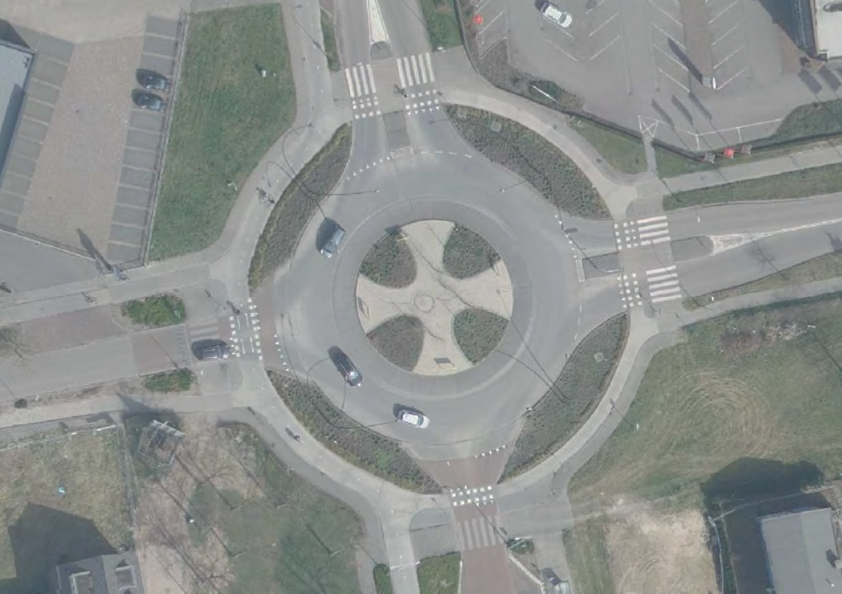

***Mobiliteit*** ***is*** ***geen*** ***doel*** ***op*** ***zich,*** ***maar*** ***een*** ***afgeleide*** ***van*** ***maatschappelijke*** ***en*** ***economische*** ***activiteiten,*** ***waardoor*** ***mobiliteit*** ***wordt*** ***gegenereerd.***

***Mobiliteit*** ***is*** ***ondersteunend*** ***aan*** ***economische*** ***en*** ***maatschappelijke*** ***activiteiten.***

***De*** ***Gemeente*** ***Bernheze*** ***wil*** ***mobiliteit*** ***duurzaam*** ***maken*** ***en*** ***oog*** ***hebben*** ***voor*** ***nieuwe*** ***ontwikkelingen.***

-

## Doelstellingen Duurzame Mobiliteit in de Gemeente Bernheze

Het mobiliteitsplan kent drie hoofddoelen:

1. het mobiliteitsplan is een beleidskader zodat sturing gegeven kan worden aan de ontwikkeling van mobiliteit in de toekomst;
2. het mobiliteitsplan is een beleidskader zodat verduurzaming van de mobiliteit vormgegeven kan worden;
3. het mobiliteitsplan informeert de samenleving over de visie en koers voor de komende jaren als het gaat om de mobiliteit.

Er zijn vier thema’s benoemd met specifieke doelen, afgeleid van de drie hoofddoelen:

#### Maatschappelijke doelen

* + Bernheze kenmerkt zich door een sterke cohesie. Deze cohesie moet geborgd blijven en waar mogelijk versterkt worden;
  + Initiatieven vanuit de maatschappij die een positieve invloed hebben op mobiliteit, worden gestimuleerd;
  + De bereikbaarheid voor alle inwoners en bedrijven moet gegarandeerd zijn, maar mag niet ten koste van de leefbaarheid gaan;
  + De verkeersveiligheid vraagt continu aandacht. De Provinciale doelstelling van nul verkeersdoden wordt onderschreven;
  + Leefbaarheid, lopen en fietsen, zijn belangrijke uitgangspunten.

#### Economische doelen

* + Bernheze streeft een gunstig vestigingsklimaat voor lokale ondernemers/middenstand na;
  + Bedrijven kunnen profiteren van de goede ontsluitingen op bovenlokaal niveau. Goede en directe verbindingen met het hoofdwegennet zijn hiervoor van belang zodat leefgebieden worden ontzien terwijl de gemeente economisch aantrekkelijk is;
  + Landbouwverkeer en vrachtverkeer, worden als specifieke groepen aangemerkt en hiervoor wordt een specifiek netwerk gedefinieerd;
  + Goede verkeersvoorzieningen en bereikbaarheid voor de recreant/toerist bieden kansen voor ondernemers.

|  |  |  |  |
| --- | --- | --- | --- |
| **Voorkomen** **(ruimte)** | **Verkorten** **(infra/reis)** | **Veranderen** **(gedrag)** | **Verschonen** **(voertuig)** |
| Behouden van voorzieningen in de kernen. | Verkorten reistijd van open- baar vervoer en zorgen voor betere overstapmogelijkhe- den. | Verkeersveiligheidsgedrag beïnvloeden. Zorgen voor kennis over risico’s in ver- keer. Zorgen dat de weg wordt begrepen (kunnen,  begrijpen en willen). | Schone brandstof en zuinige voertuigen |
| Digitale mogelijkheden benutten zoals werken op afstand. | Verkorten reistijd fietsver- plaatsingen door elektrische fiets en directe routes. Voor- rang bij kruisingen met  autoverkeer. | Fietsgebruik stimuleren. | Overstap van individuele auto naar collectief (OV) of fiets bevorderen. |
| Bundelen van functies en zo mobiliteit beperken. | Voorrang voor vrachtverkeer waar mogelijk of gewenst om afremmen en optrekken zoveel mogelijk te voorko-  men. | Gebruik maken van techno- logische ontwikkelingen en rijtaakondersteuning. | Gebruik maken van techno- logische ontwikkelingen van nieuwe vormen van vervoer. |

*Voorbeelden* *Voorkomen,* *Verkorten,* *Veranderen* *en* *Verschonen*

#### Duurzame doelen

* + De vier V’s uit de Regionale Duurzame Mobiliteitsvisie: voorkomen, verkorten, veranderen en verschonen;
  + De aandacht gaat uit naar gezamenlijke acties om bewustwording en evaluatie te verbeteren. De aanleg van nieuwe infrastructuur staat dus niet langer voorop;
  + Elektrisch vervoer wordt gestimuleerd door laadplekken aan te brengen (zowel fiets en auto);
  + Landelijke toegepaste en bewezen kleinschalige mobiliteitsoplossingen die toepasbaar zijn in Bernheze worden gestimuleerd;
  + Fietsgebruik wordt gestimuleerd door goede voorzieningen en acties.

#### Nieuwe ontwikkelingen

* + Demografische ontwikkelingen als bevolkingskrimp en vergrijzing, vragen om een focus op ouderen;
  + Nieuwe ontwikkelingen zoals apps etc betekenen een andere manier van communiceren en informeren over mobiliteit en die kansen moeten benut worden;
  + Landelijk wordt autobezit steeds minder belangrijk. De toegankelijkheid tot een auto wordt belangrijker. Initiatieven waarbij auto’s worden gedeeld komen steeds dichterbij.

## De rode draad: duurzaamheid en de 4 V’s

Op regionaalniveau zijn de duurzaamheidsthema’s doorvertaald naar de zogenaamde vier V’s als concrete aandachtsgebieden:

**V**oorkomen van mobiliteit, **V**erkorten van de reis of de infrastructuur, **V**eranderen van het gedrag en **V**erschonen van voertuigen. De Gemeente Bernheze sluit zich hierbij aan. In de tabel hiernaast zijn de vier thema’s weergegeven met daarbij een aantal concrete voorbeelden.

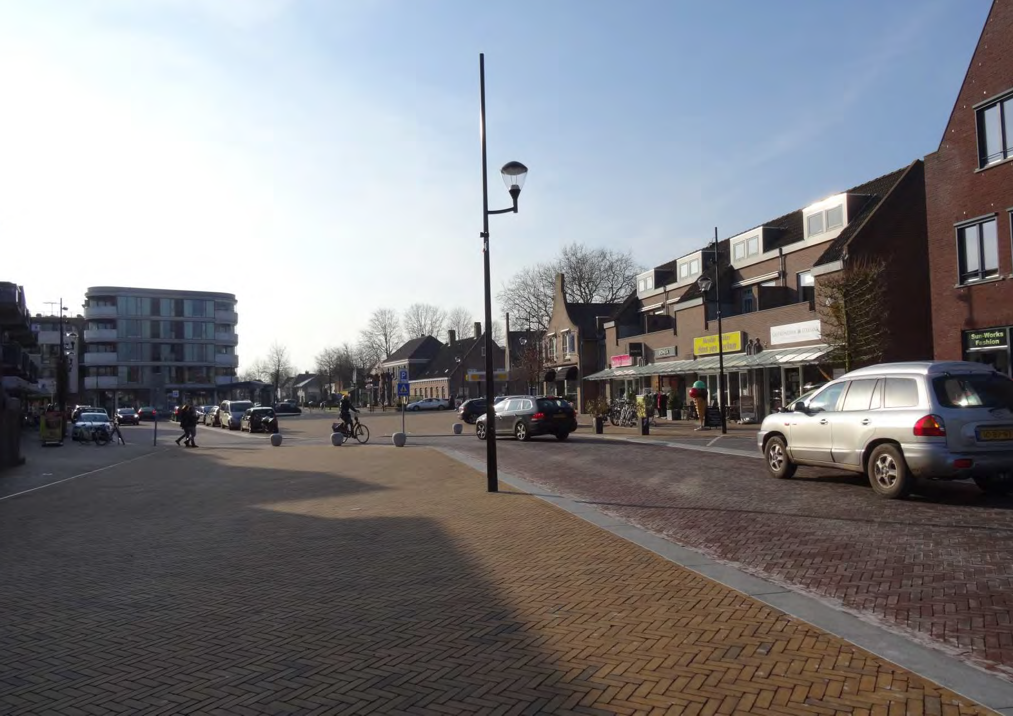

Duurzaam Mobiliteitsplan Bernheze 2016-2022 12



## Verbinden, veranderen en vertrouwen: samen werken aan samenwerken

De overheid is in een fase van terugtreding beland. De overheid neemt vaker een regisserende of sturende rol aan en geeft meer ruimte aan initiatie- ven vanuit bewoners, bedrijven of (commerciële) marktpartijen. Die houding sluit beter aan bij de gedachte dat de bewoners, maatschappelijke instel- lingen en bedrijven zelf de meeste kennis hebben van hun leefomgeving als het gaat om mobiliteit. Via de overheid kan expertise en ondersteuning worden toegevoegd om zo samen op te trekken bij de ontwikkeling van duurzame mobiliteit. De mate van participatie van de maatschappij komt daarmee ook anders te liggen, dan we tot nu toe gewend zijn. Vanuit de maatschappij kunnen zo initiatieven worden ontplooid en tot uitvoering wor- den gebracht, uiteraard binnen kaders van normen en waarden en wetten zoals deze worden gesteld. Het betekent een andere manier van denken voor bewoners, maatschappelijke instellingen en bedrijven. De verwachting tot nu toe was meestal dat de overheid ‘een verkeersprobleem’ wel zou oppakken en oplossen, maar zo’n vraag zal nu steeds vaker beantwoord worden met de tegenvraag wat de bewoners, maatschappelijke instellingen en bedrijven zelf kunnen doen om een knelpunt op te lossen. De mate van participatie verandert: van informeren, inspreken en consulteren gaat deze naar samenwerken, delegeren van overheidstaken en eigen planvorming door belangenorganisaties en burgers.

Om de gewenste koerswijziging in het denken over mobiliteit en rolverdeling tussen overheid en bewoners, maatschappelijke instellingen en bedrijven in te kunnen zetten zijn drie begrippen van belang:

**Verbinden:** De mobiliteitsbehoefte van reizigers en bedrijven staat centraal. Daarom worden netwerken beter met elkaar verbonden (op elkaar afge- stemd) en wordt afstemming gezocht met de omliggende regio. Ook groeit het besef dat mobiliteitsbeleid niet alleen een taak is van de overheid. Om een duurzaam mobiliteitsbeleid te kunnen vormgeven is een verbinding nodig tussen maatschappelijke instellingen, burgers, bedrijven, overheid en productontwikkelaars. Samen de schouders eronder, samen en zelf initiatief nemen en elkaar daarin steunen.

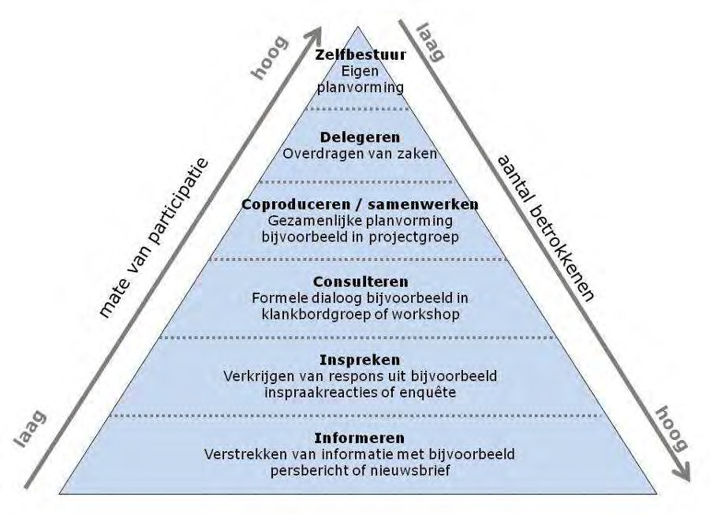

*De* *Participatiedriehoek*

**Veranderen:** De wereld om ons heen verandert snel. De komst van internet, nieuwe communicatietechnologieën zoals Wifi en de komst van apps, hebben een sterke invloed op het mobiliteitsbeleid. Konden we eerder sturen met een verkeersdrempel en bewegwijzering, tegenwoordig heeft de weggebruiker alle middelen tot zijn beschikking om zelf de keuzes te maken. We moeten ons opnieuw instellen op technologische mogelijkheden.

**Vertrouwen:** Vertrouwen in elkaar en elkaars intenties. De ‘klassieke’ verhouding tussen overheid en burgers verandert. De overheid doet een stapje terug en zelfinitiatief vanuit bewoners, maatschappelijke instellingen en bedrijven wordt gestimuleerd. De tijd dat de gemeente de oplossingen zocht en het mobiliteitsbeleid van a tot z verzorgde ligt achter ons. De gemeente zal veel meer het initiatief van bewoners, maatschappelijke instellingen en bedrijven stimuleren en samen gaan zoeken naar oplossingen en mogelijkheden. Stimuleren en ondersteunen in plaats van bepalen. Uiteraard zal de gemeente wel de wettelijke, juridische en verkeerskundige kaders schetsen.

Deze kanteling in het denken zal niet van vandaag op morgen plaatsvinden. Er is tijd nodig om de nieuwe processen op te zetten, te leren, te begrijpen en ernaar te handelen. Een cyclisch leerproces zoals PLAN-DO-CHECK-ACT kan ondersteunen en ons veel leren in de komende jaren. De ontwikkelingen worden dan goed gemonitord en bijsturing kan op alle momenten plaatsvinden.

Het nieuwe mobiliteitsbeleid betekent dat de gemeente, bewoners, maatschappelijke instellingen en bedrijven samen werken aan mobiliteit. Samen wordt gezocht naar creatieve oplossingen om in de mobiliteitsbehoefte te voorzien. Er zijn verschillende lokale voorbeelden op grote en kleine schaal van initiatieven vanuit de bewoners, maatschappelijke instellingen en bedrijven die succesvol zijn geworden zoals Uitbureau Laverhof (bemiddeling bij vervoer bij bezoek voorstellingen voor specifieke doelgroepen), dorpsauto, apps voor carpoolen en de schoolbus Bernrode. De kracht die het collectief van bewoners, maatschappelijke instellingen en bedrijven kan ontwikkelen mag niet onderschat worden.

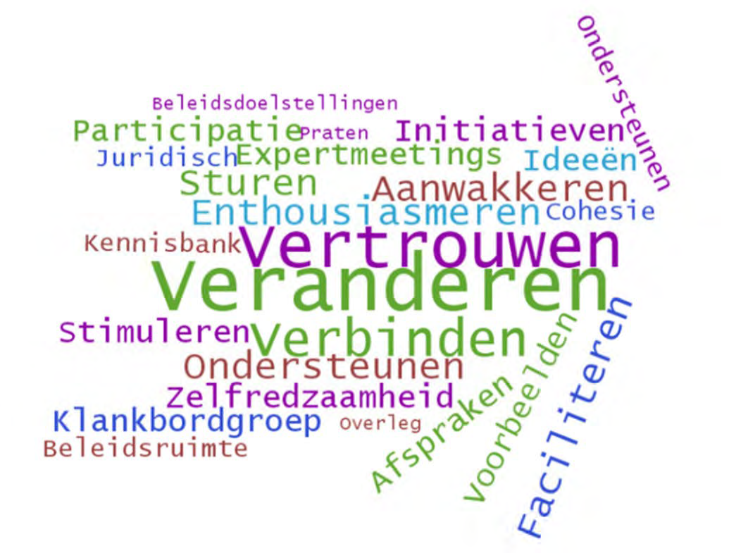

Duurzaam Mobiliteitsplan Bernheze 2016-2022 16

Om initiatieven van de grond te krijgen moet de gemeente in een aantal zaken investeren:

* Communiceren over nut en noodzaak (dit boekje is de eerste stap);
* Samenwerkingsverbanden en kansen zoeken;
* Ondersteunen met kennis en expertmeetings organiseren;
* Stimuleringsregeling opzetten.

Samenwerkingsverbanden en kansen zoeken

De gemeente is grotendeels een netwerkorganisatie en spin in het web. Nieuwe ontwikkelingen en samenwerkingen worden vaak als eerste door de gemeente opgemerkt. De gemeente moet bij zulke nieuwe kansen het initiatief nemen, het initiatief tonen en de kansen benoemen. Het betekent niet dat de gemeente zelf aan de slag moet gaan, maar wel dat de gemeente kansen ziet en doorgeeft aan derden die er iets mee moeten, willen en kun- nen. Zonder verlies van discretie en afhankelijkheid, kan de gemeente hier sturend optreden.

Ondersteunen met kennis en expertmeetings organiseren

De gemeente beschikt over veel kennis en expertise. Dit betreft niet alleen de verkeerstechnische en verkeerskundige kennis over mobiliteit, maar betreft ook inzicht in ruimtelijke ontwikkelingen, economische ontwikkelingen en sociale aspecten in de omgeving. Al deze aspecten en (sub)doelen zijn gezamenlijk verantwoordelijk voor een gedragen en gezamenlijk mobiliteitsbeleid. Technologische ontwikkelingen gaan snel. De elektrische fiets heeft de acceptabele fietsafstand verdubbeld en dat biedt kansen. De opkomst van apps en de (deels) zelfrijdende auto biedt kansen. Expertmeetings bevin- den zich vooral in één segment van het mobiliteitsbeleid. Bijvoorbeeld de werkgeversaanpak, of het gebruik van de elektrische fiets. Door gebruikers ervaringen te laten delen en te voorzien van uitdagingen (bijvoorbeeld vragen ten aanzien van het verder uitbreiden van het specifieke segment), wordt meer begrip en inzicht gekweekt en groeit het segment.



Duurzaam Mobiliteitsplan Bernheze 2016-2022

17

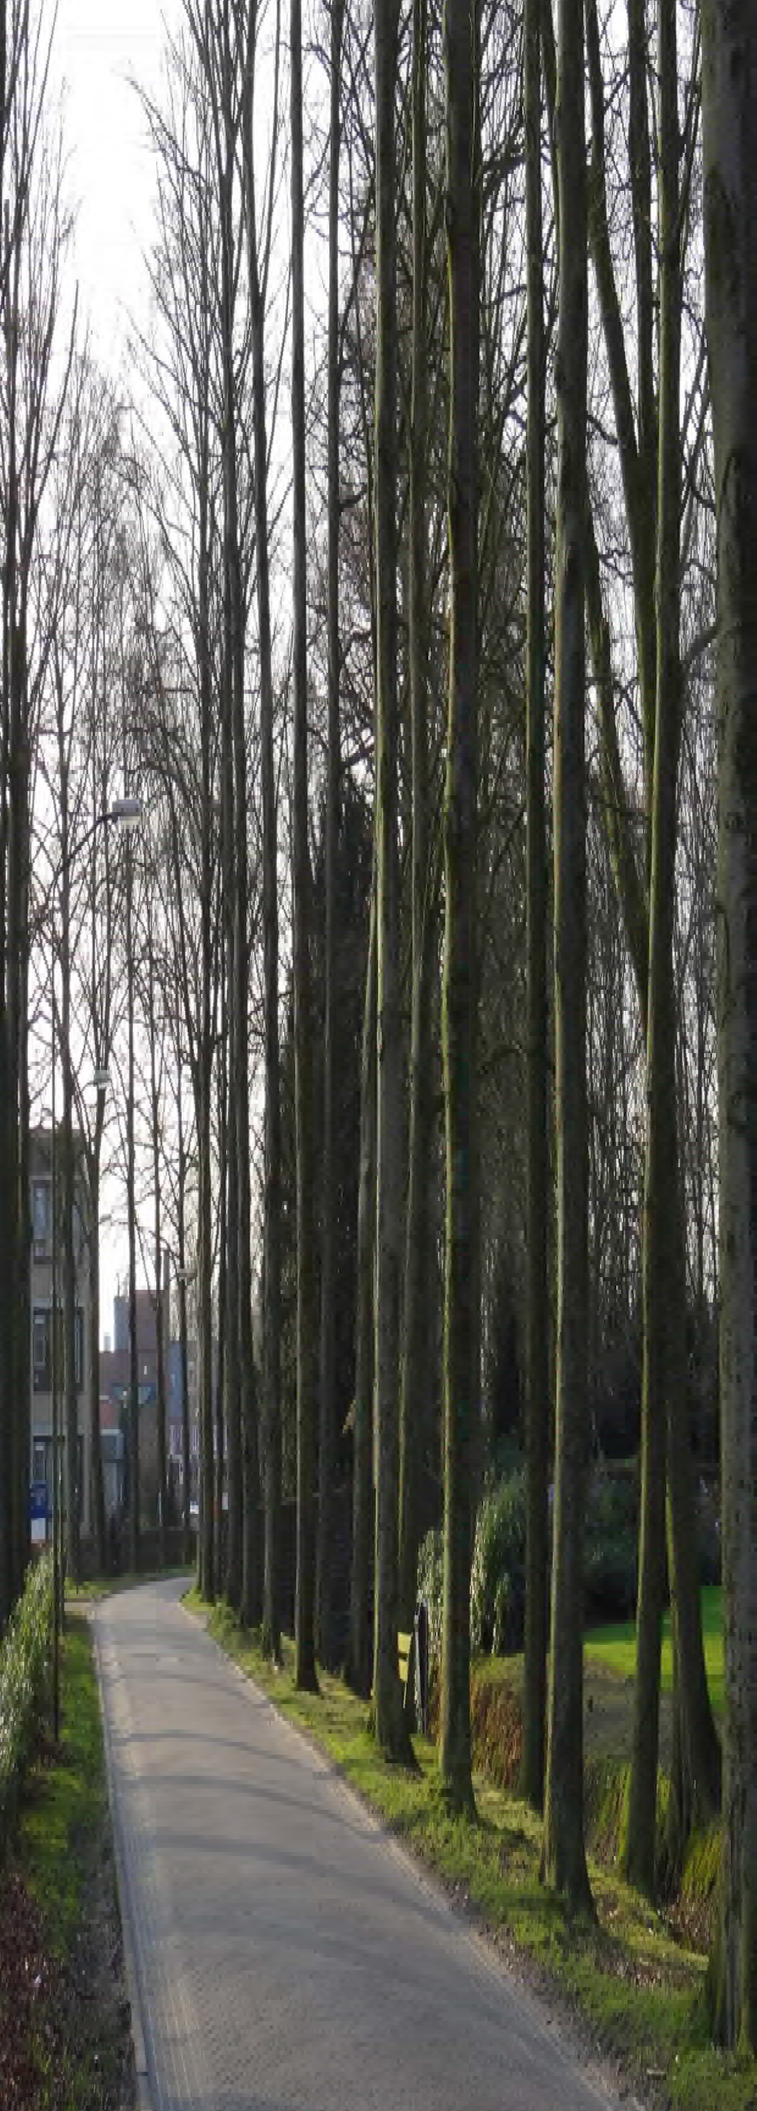

Duurzaam Mobiliteitsplan Bernheze 2016-2022 18

Stimuleringsregeling opzetten

Om initiatieven van de grond te tillen is een stimuleringsregeling een goede optie. Aan de stimuleringsregeling kunnen specifieke uitgangspunten worden gekoppeld, bijvoorbeeld het stimuleren van kleinschalige openbaar vervoer voorzieningen, of het stimuleren van fietsgebruik. De stimulerings- bijdrage kan gebruikt worden voor de aanschaf van materiaal of materieel, maar ook voor het verder uitwerken van principes en gezamenlijk opzetten van afspraken en werkmethodieken. Om te voorkomen dat wildgroei ontstaat aan aanvragen en om ervoor te zorgen dat er een goede afweging ge- maakt kan worden in aanvragen, is het nodig om aan een aantal criteria te voldoen om een aanvraag te kunnen indienen. Te denken valt aan initiatie- ven die door minimaal 25 verschillende personen van verschillende adressen zijn ingediend, een goede onderbouwing van het initiatief en het aange- ven van het verwachte effect. Hiervoor moet een duidelijk stramien worden uitgewerkt, afgestemd om bestaande regelingen zoals die van de Provincie Noord-Brabant.

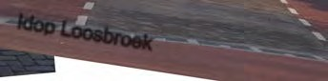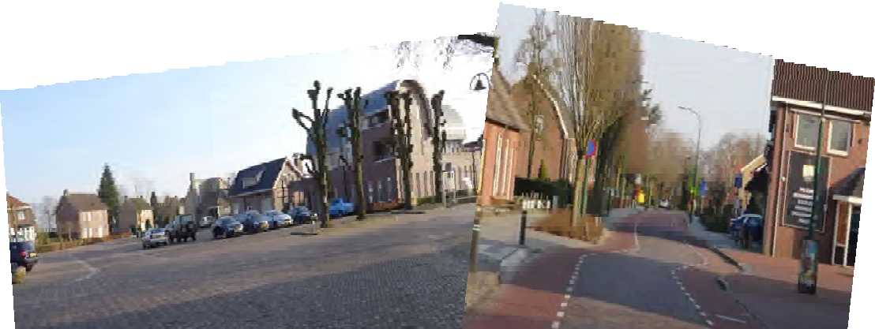

Duurzaam Mobiliteitsplan Bernheze 2016-2022

19

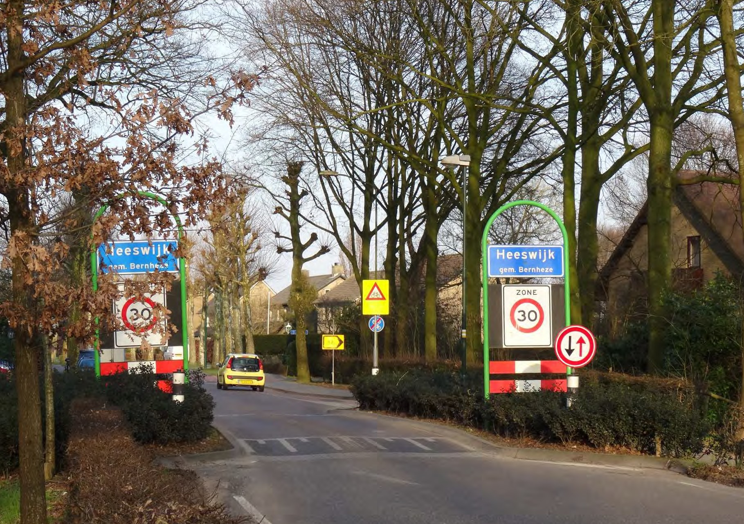

## Voorbeelden van projecten die door bewoners, maatschappelijke instellingen en be- drijven zelf opgepakt kunnen worden.

* Uitbureau Laverhof (concreet gerealiseerd);
* Het organiseren van een dorpsauto die door meerdere mensen gebruikt wordt (concreet gerealiseerd in Gemeente Veghel);
* Het zelf ontwikkelen van apps voor carpoolen etc ( bijvoorbeeld zoals voor het bedrijventerrein Gemeente Veghel);
* Het laten rijden van de schoolbus Bernrode (concreet gerealiseerd);
* Het gezamenlijk bespreken van parkeergedrag en zo een parkeerprobleem oplossen;
* Elkaar aanspreken op snelheidsgedrag in plaats van de aanleg van nieuwe verkeersdrempels;
* Gezamenlijk oplossen van haal- en brengverkeer bij scholen.

## Voorbeelden mobiliteitsmaatregelen via werkgeversaanpak

Mobiliteitsmaatregelen via de werkgever kunnen een aanzienlijke bijdrage leveren aan een duurzamere mobiliteit. Eenvoudige maatregelen zoals het stimuleren van fietsgebruik kunnen al een bijdrage aan een duurzamere mobiliteit leveren. Naast een duurzamere mobiliteit, kan een werkgever kos- ten besparen. Die besparing zit in componenten als fittere (dus actievere en minder zieke) werknemers, minder hoeven investeren in ruimte voor parkeren etc). Werkgeversaanpak is geen kerntaak van de gemeente, maar de gemeente kan wel degelijk hierin ondersteunen.

Werkgevers kunnen bijvoorbeeld zorgen voor:

* Stimuleren OV-gebruik en fietsgebruik door OV- en fietsvergoeding boven autovergoeding te plaatsen;
* Werknemers stimuleren mee te doen aan acties als B-Riders, Trappers of Op de fiets werkt beter;
* Gezondheidscampagne gericht op fittere werknemer (bv. belonen gewenst gedrag door combi bedrijfsfitness met fietsen naar het werk);
* Voorzieningen op terreinen: fietsstalplaatsen, oplaadmogelijkheden fiets en auto;
* Flexwerken en flexkantoren, thuis- en telewerken.



Duurzaam Mobiliteitsplan Bernheze 2016-2022

21

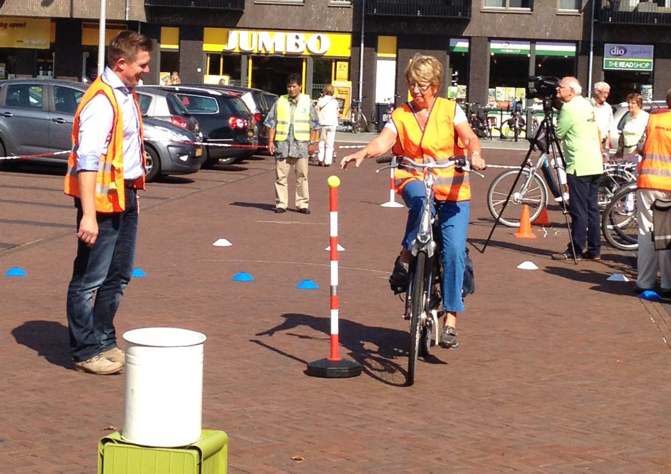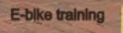

-

De gemeente kan zorgen dat het klimaat voor mobiliteitsmaatregelen via de werkgevers optimaal is door:

* Acties zoals B-riders actief te promoten;
* Te zorgen dat er expertmeetings worden georganiseerd voor de werkgevers zodat ervaringen uitgewisseld kunnen worden en het meedoen wordt gestimuleerd (gezamenlijkheid onderstrepen);
* Loketfunctie voor vragen en overzicht van mogelijkheden, brancheorganisaties en externe adviseurs (mobiliteitsmakelaar regionaal oppakken);
* Ondersteunen bij opstellen mobiliteitsprofielen bedrijven;
* Vervullen van een voorbeeldfunctie duurzame vervoersmiddelen;

## Voorbeelden vanuit andere beleidsterreinen

* Zorgen dat winkels en functies in dorpen behouden blijven
* Thuiswerken verbeteren door snel internet in het buitengebied
* Flexibele werkplekken en kantoren inrichten in gemeenschapshuizen

## Voorbeelden van nieuwe technologische ontwikkelingen

Reisinformatie

Met de opkomst van allerlei navigatiesystemen en apps, is de wereld van de reisinformatie sterk aan het veranderen. Een aantal jaren geleden was een geïntegreerd navigatiesysteem een luxe in de auto, tegenwoordig zijn er talloze apps die ons de weg wijzen. De reisinformatie wordt daarmee steeds persoonlijker en we nemen stapje voor stapje afscheid van bestaande systemen. Routenavigatie is er voor de auto, de fiets en de voetganger. Met tal van mogelijke uitbreidingen of thema’s zoals natuurroutes per fiets of als voetganger, pre-trip of on-trip informatie en zelfs het vergelijken van je



Duurzaam Mobiliteitsplan Bernheze 2016-2022

23

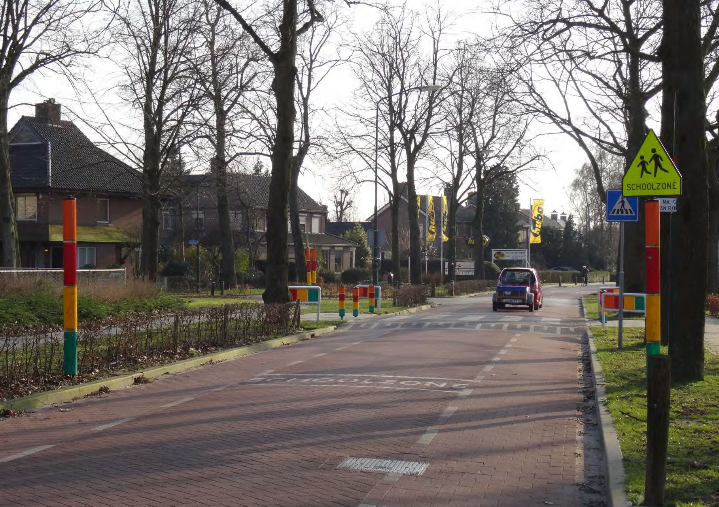

Duurzaam Mobiliteitsplan Bernheze 2016-2022 24



persoonlijke gegevens met die van andere weggebruikers die vaak dezelfde route gebruiken. De smartphone verzamelt veel data en die is goed bruik- baar om reisadviezen te geven. Zo kun je dus weggebruikers met elkaar vergelijken: neem je wel het juiste vervoermiddel, kies je wel de juiste route of het juiste tijdstip? Een stap verder is de gamificatie: door een groep een app te laten gebruik kan er een ‘wedstrijd’ ontstaan over wie bijvoorbeeld het meest zuinig rijdt.

Auto’s

De auto van de nabije toekomst is steeds meer zelfrijdend. Het lijkt toekomstmuziek maar de zelfrijdende auto komt echt dichtbij. Google-car is een voorbeeld van een nagenoeg geheel zelfrijdende auto. We zien nu al auto’s die op onderdelen zelfrijdend zijn:

* De parkeerassistent is bij een aantal auto’s vervangen door een systeem dat automatisch inparkeert;
* Er zijn proeven gedaan met zelfparkerende auto’s in parkeergarages. Je rijdt dan niet meer de parkeergarage in, maar stapt buiten uit de auto. De auto parkeert zich vervolgens zelf via een opdracht met de smartphone;
* Testen waarbij meerdere auto’s dicht achter elkaar rijden;
* Er zijn systemen die de auto corrigeren als ze buiten de markering van de rijbaan komen;
* Tesla introduceerde onlangs een auto die zelfstandig kan inhalen op de snelweg en deels handsfree kan rijden.

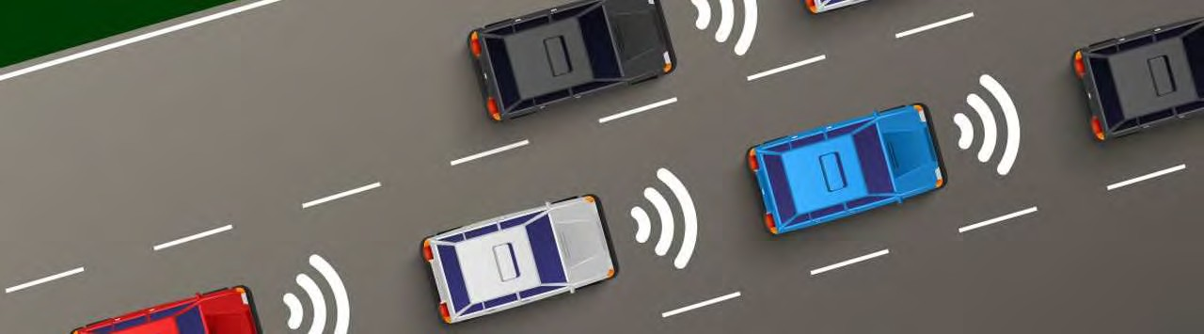



Duurzaam Mobiliteitsplan Bernheze 2016-2022

25

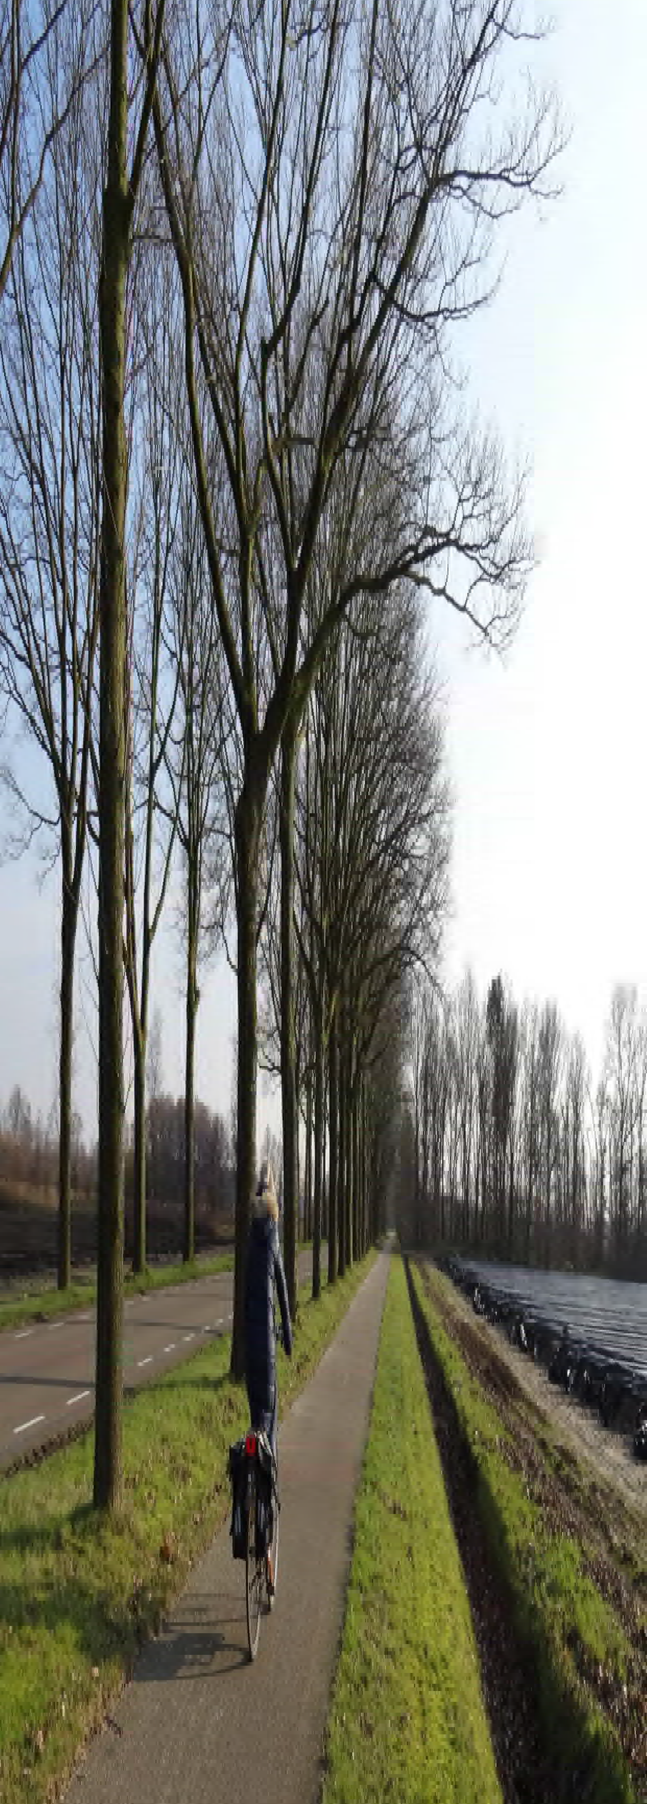

Duurzaam Mobiliteitsplan Bernheze 2016-2022 26

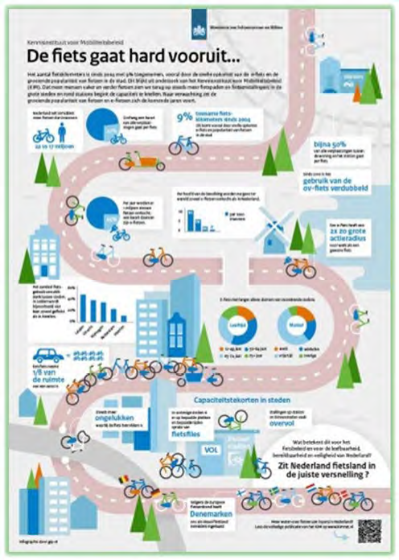

Fietsen en E-bikes

De elektrische fiets kwam jaren geleden op de markt als handige optie voor ouderen. Trapondersteuning en een duwtje in de rug. Inmiddels is de elektrische fiets de E-bike geworden, een eigen segment in de reeks vervoermiddelen tussen fiets en bromfiets. De nieuwe genera- tie E-bikes heeft een aanzienlijk vermogen en kan snelheden halen die tweemaal zo groot zijn als bij een normale fiets (40 km t.o.v. 20 km). Verkeerskundigen gaan uit van een acceptabele verplaatsingsafstand voor woon-werkverkeer van ongeveer 20 minuten en daarmee had de fiets een reikwijdte van ongeveer 7 tot 8 km. Nu is die afstand ineens verdubbeld naar 15 km. Dat betekent dat het potentieel aan fietsge- bruikers de komende jaren enorm kan gaan groeien. Om dit te onder- steunen moet worden ingestoken op informatievoorzieningen en voorlichting, trainingen om beter om te gaan met de E-bikes en moet gezorgd worden voor goede stallingsvoorzieningen, vooral bij de overstappunten van het openbaar vervoer.

In oktober 2015 heeft het Kennisinstituut voor Mobiliteitsbeleid bekend gemaakt dat we in Nederland 9% meer zijn gaan fietsen ten opzichte van 2004 en 13% meer zijn gaan lopen. Het loont om in te blijven zetten op de fiets als vervoermiddel.



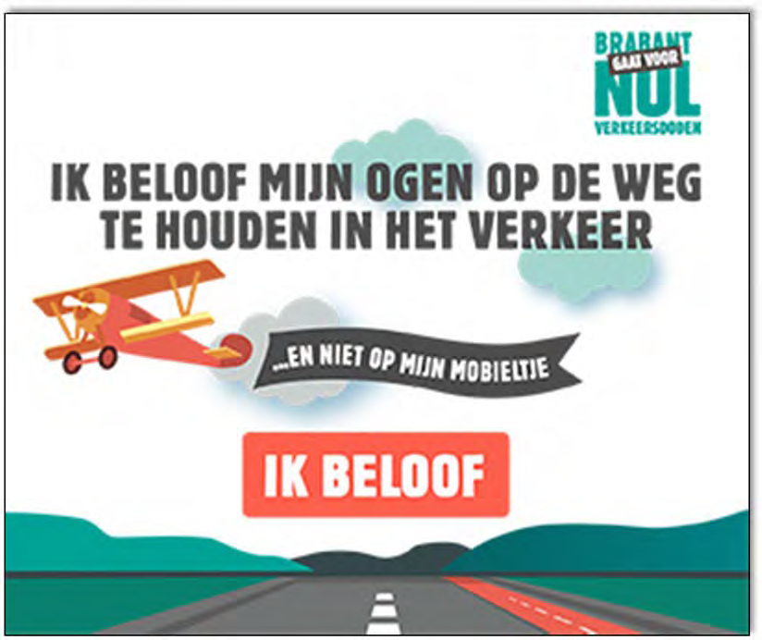

## Voorbeelden campagnes mensgerichte aanpak

Verkeersveiligheid

Met campagnes kan de aandacht worden gevestigd op specifieke onderdelen van de mobiliteit. Verkeersveiligheid is vaak het motto als het gaat om campagnes. Een van de belangrijkste voorbeelden zijn de spandoeken “wij gaan weer naar school” en de BOB-campagnes, gericht tegen de combinatie alcohol en verkeer.

Regionaal organiseren we jaarlijks diverse verkeersveiligheidsacties in het kader van “Nul verkeersdoden Brabant”. Hierbij kun je onder andere denken aan de fietsverlichtingsactie, e-biketrainingen en de jaarlijkse actiedag.

In Bernheze zijn voor de komende jaren vier belangrijke thema’s te onderscheiden die te maken hebben met verkeersveiligheid:

* Schoolverkeer, specifiek halen en brengen en de schoolomgeving;
* Landbouwverkeer en fietsers: begrip voor elkaar en omgaan met elkaar.
* Parkeren, ongewenst parkeergedrag;
* (snelheids-)gedrag in woonwijken;

Duurzame mobiliteit

Bij het bepalen van de vraag welke campagnes ingezet kunnen worden, zal de gemeente in eerste instantie vooral het overzicht moeten hebben over de mogelijkheden die er zijn, en moeten weten bij welke instanties daarover informatie opvraagbaar is. Op die wijze kan actief ondersteuning worden gegeven aan initiatieven vanuit bewoners, maatschappelijke instellingen en bedrijven en kan de gemeente verbinden. De gemeente monitort echter ook de voortgang op het dossier. Om ervoor te zorgen dat het vliegwiel blijft draaien, zal de gemeente zelf ook op het thema duurzame mobiliteit campagnes moeten inzetten. In de komende jaren zullen campagnes intensief zijn, om een nieuw evenwicht na de koerswijziging te bereiken.

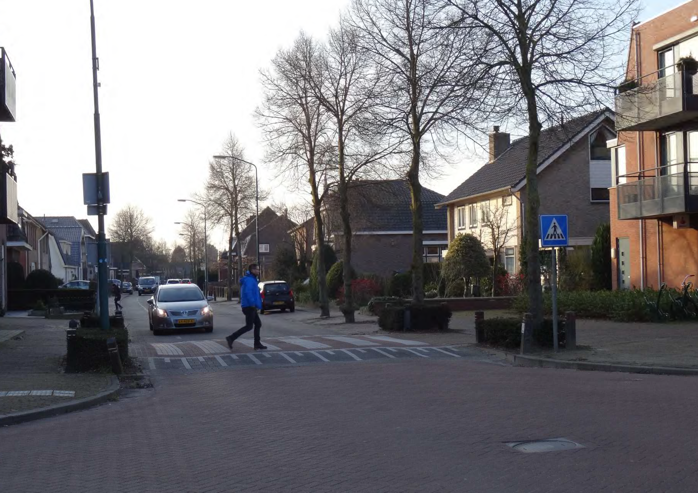

Duurzaam Mobiliteitsplan Bernheze 2016-2022 30



# Deel 2: Verkeerskundige beleidskeuzes

## Netwerken per modaliteit

De transitie naar het gezamenlijk realiseren van doelen en oplossen van knelpunten, betekent niet dat er geen (verkeerskundige) kaders meer nodig zijn. De behoefte aan kaders wordt juist sterker omdat we ook niet-verkeerskundigen initiatieven gaan oppakken. Daarom zijn per vervoerswijze de ambitie, het netwerk op hoofdlijn en de beleidsuitgangspunten aangegeven.

### Voetgangers en schoolroutes

Ambitie: Het verplaatsen te voet is een belangrijke schakel in elke verplaatsingsketen. Bij alle reizen die we maken, zijn we voor een deel van de reis voetganger, al is het maar voor een kort gedeelte van en naar de geparkeerde auto. Daarom moeten voetgangers voldoende ruimte hebben. Binnen de verblijfsgebieden moeten voetgangers zoveel mogelijk vrijheid hebben om zich kris-kras te kunnen bewegen. Op onoverzichtelijke punten waar veel voetgangers oversteken moeten veilige oversteekvoorzieningen zijn.

Beleidskeuzes voetgangers

* Scholen en schoolomgevingen krijgen specifieke aandacht (halen en brengen te voet);
* Centrumvoorzieningen moeten goed bereikbaar en toegankelijk zijn;
* Bushalten moeten goed bereikbaar en toegankelijk zijn;
* Voetgangersaantrekkende voorzieningen moeten goed bereikbaar en toegankelijk zijn (van algemeen en openbaar belang);
* Toegankelijke routes voor mindervaliden;
* Oversteekpunten worden zorgvuldig ontwerpen.

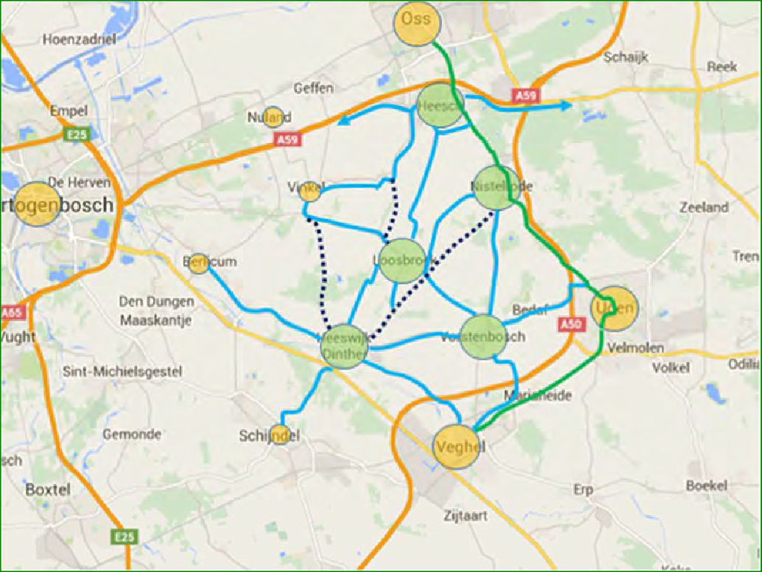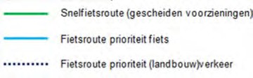

*Netwerk* *fietsverkeer*

### Fietsverkeer

Ambitie: De fiets gaat een belangrijker deel van de vervoersvraag voor haar rekening nemen. In de kernen maar ook tussen de kernen. De nieuwe mogelijkheden die door de elektrische fiets worden geboden, worden ten volle benut. Er wordt geïnvesteerd in snelfietsroutes over langere afstanden. Het fietsnetwerk richt zich op het utilitaire fietsverkeer.

Beleidskeuzes fietsverkeer

* Verbindend netwerk waarbij de schakels in dat netwerk geen omissies vertonen;
* Realiseren snelfietsroute Oss-Heesch-Nistelrode-Uden-Veghel om concentratiegebieden te verbinden;
* De potentie van de elektrische fiets en de mogelijkheid om grotere afstanden af te leggen volledig benutten;
* Scholen en schoolomgevingen krijgen specifieke aandacht (halen en brengen op de fiets);
* Benoemen van routes met prioriteit fietsverkeer (overige verkeer past zich aan maar blijft wel toegestaan, mogelijke introductie fietsstraten);
* Scheiding bromfietsverkeer en fietsverkeer waar mogelijk;
* Voldoende en kwalitatieve stallingsvoorzieningen, specifiek in centrumgebieden en halteplaatsen openbaar vervoer;
* Aandacht voor het gedrag van fietsers in grote groepen;
* Bereikbaarheid cultuur-, sport- en recreatielocaties per fiets verbeteren.

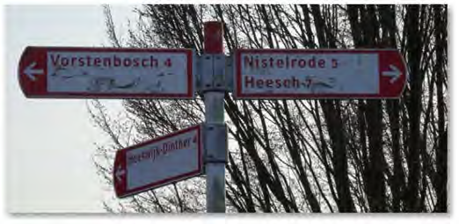

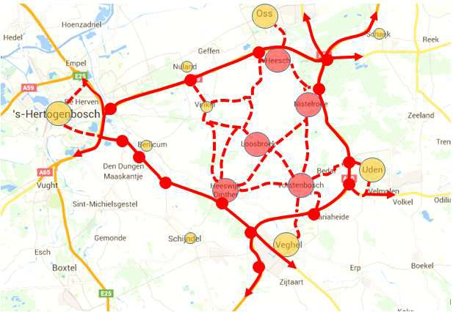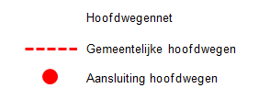

*Netwerk* *autoverkeer*

### Autoverkeer

Ambitie: Voor het autoverkeer is een netwerk van wegen nodig dat op lokaal niveau een goede bereikbaarheid van de kernen borgt, en in de kernen de bereikbaarheid van woongebieden, werkgebieden en economische voorzieningen. Daarvoor is een robuuste ontsluitingsstructuur nodig. Op landelijk niveau is vlotte toegang tot het hoofdwegennet noodzakelijk.

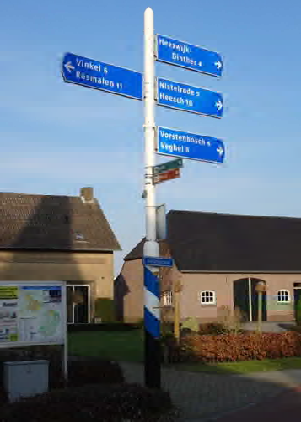Beleidskeuzes autoverkeer

Vanuit de ambitie kunnen de volgende beleidskeuzes voor het auto- verkeer worden gedestilleerd:

* Investeren in duurzame mobiliteit (voorkomen, verkorten, veranderen en verschonen);
* Stimuleren gebruik hoofdwegennet rondom Bernheze;
* Goede doorstroming op de hoofdwegen (stroomwegen en gebiedsontsluitingswegen);
* Goede toegang op toeleidende wegen naar economische centra (winkelgebieden en bedrijventerreinen) garanderen;
* Stimuleren gebruik deelauto;
* Faciliteren Park & Ride / carpool locaties (specifiek: Ce- reslaan/A59, Noorderbaan/A50, N279 Heeswijk-Dinther);
* Faciliteren overstapvoorzieningen bij recreatiegebieden van auto naar fiets, te voet;
* Gemeente Bernheze blijft het goede voorbeeld geven door middel van een duurzaam eigen wagenpark.

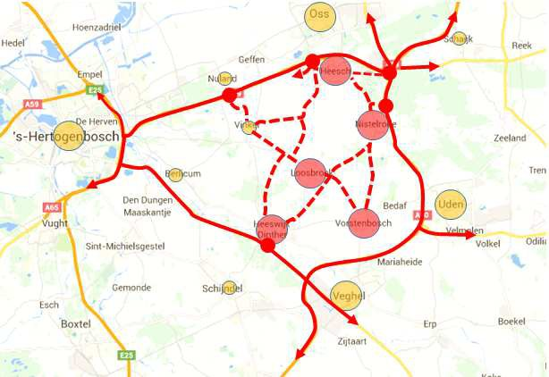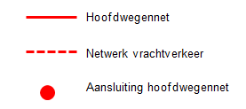

*Netwerk* *vrachtverkeer*

### Vrachtverkeer

Ambitie vrachtverkeer: Voor het goederenvervoer is een netwerk van wegen nodig die op lokaal niveau een goede bereikbaarheid van de kernen borgt, en in de kernen de bereikbaarheid van werkgebieden en economische voorzieningen. Via dit netwerk wordt ook de grootste lengte van ritten naar individuele adressen in het buitengebied afgewikkeld. Hiervoor is een robuuste ontsluitingsstructuur nodig.

Beleidskeuzes vrachtwagenverkeer

* Zoveel mogelijk scheiden kwetsbare verkeersdeelnemers en vrachtverkeer;
* Faciliteiten voor vrachtverkeer regionaal organiseren.

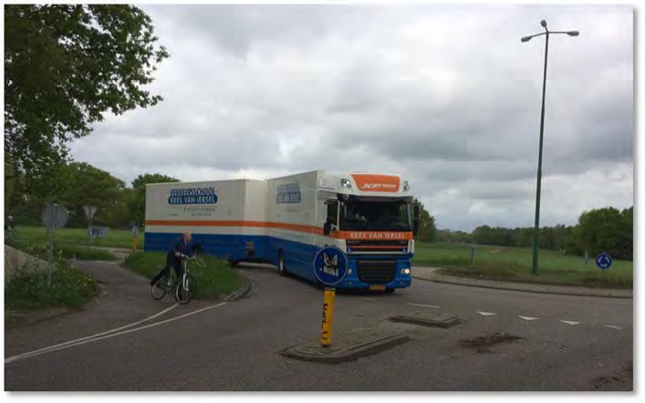

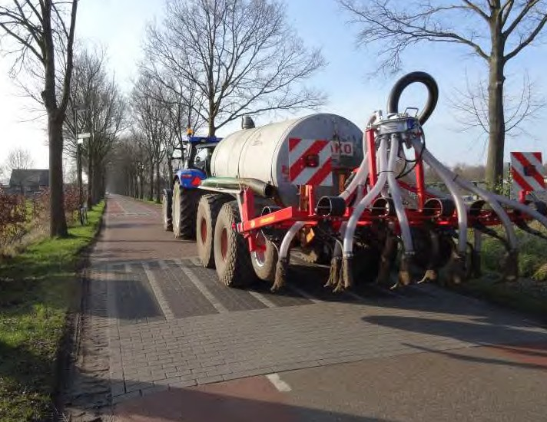





Duurzaam Mobiliteitsplan Bernheze 2016-2022

38

**Landbouwverkeer**

Ambitie landbouwverkeer: Voor het landbouwverkeer is een netwerk van wegen nodig die op lokaal niveau een goede bereikbaarheid van de land- bouwpercelen biedt. Landbouwverkeer heeft geen relatie met de autosnelwegen maar wikkelt zich af via het gemeentelijk wegennet. Het landbouw- verkeer komt in principe op alle wegen in de gemeente voor. Daarom is ook geen specifieke netwerkkaart voor landbouwverkeer opgenomen. Het netwerk landbouwverkeer houdt rekening met de verkeersafwikkeling van fietsverkeer.

Beleidskeuzes landbouwverkeer

* Landbouwverkeer wordt zoveel mogelijk afgewikkeld op de hoofdwegen;
* Landbouwverkeer is op andere wegen te gast en dient zich aan te passen;
* Op wegen met prioriteit voor landbouwverkeer dient de weg voldoende breed te zijn voor de verkeersafwikkeling en de passage tussen voer- tuigen met een nominale breedte van 2.50 meter over de gehele lengte van het wegvak en een nominale breedte van 3,50 meter bij passeer- mogelijkheden (b.v. bij kruising/aansluiting, erftoegang of specifieke passeerhaven);
* Op wegen met prioriteit voor landbouwverkeer dienen vanwege de verkeersveiligheid, minimaal fietssuggestiestroken aanwezig te zijn;
* Op wegen zonder prioriteit voor landbouwverkeer moeten voldoende passeermogelijkheden beschikbaar zijn;
* Bij de aanleg van verkeersdrempels, qua vormgeving rekening houden met de aanwezigheid van het landbouwverkeer;
* Alternatieve routes voor kernen dienen aan de gestelde criteria te voldoen.

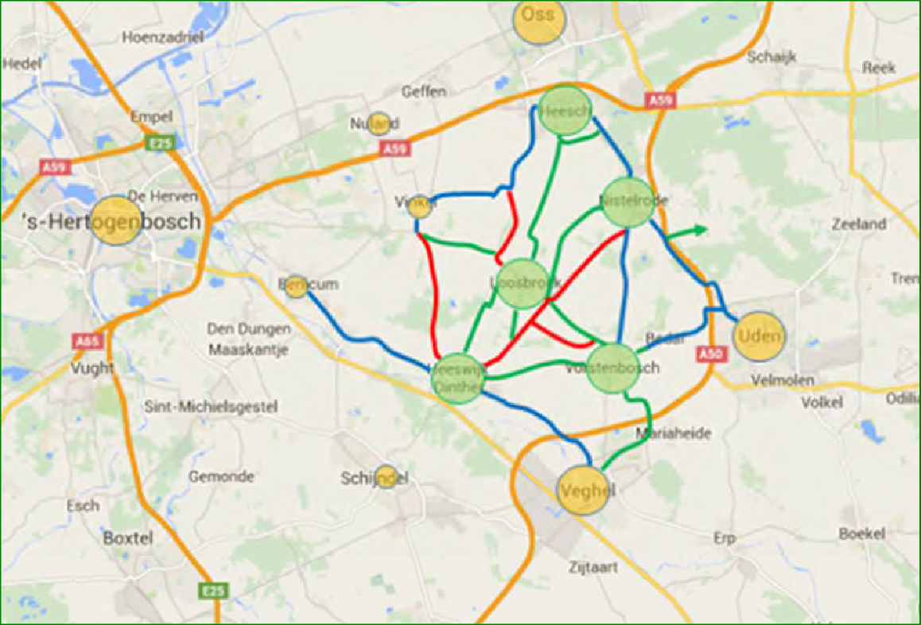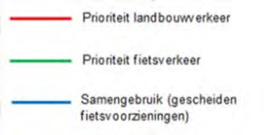

*Afstemming* *wegen* *met* *prioriteit* *landbouwverkeer* *en* *fietsverkeer*

Afstemming van het netwerk landbouwverkeer op fietsverkeer

Landbouwverkeer is een specifieke categorie verkeersdeelnemers. De karakteristieken van de voertuigen boezemen ontzag in bij andere weggebrui- kers. Voor fietsers is een landbouwvoertuig met zijn grote wielen, een voertuig dat als bedreigend wordt ervaren. Daarom is het gewenst om ontmoe- tingen tussen fietsverkeer en landbouwverkeer te minimaliseren. Ontmoetingen tussen fietsers en landbouwverkeer moeten waar mogelijk ontvloch- ten worden.

In het netwerk zijn drie verschijningsvormen van wegen gedefinieerd:

* Wegen met samengebruik; hier zijn vrijliggende fietsvoorzieningen aanwezig en rijden fietsers en landbouwvoertuigen niet op dezelfde rij- baan. Er zijn alleen conflicten op die punten waar het verkeer elkaar kruist. Landbouwverkeer (bijvoorbeeld loonwerkers die zich verplaatsen over grotere afstanden), wordt op deze wegen gefaciliteerd.
* Wegen met prioriteit landbouwverkeer. Op deze wegen rijden ook fietsers en daarom zijn deze wegen altijd uitgerust met fietssugges- tiestroken. Fietsers moeten op deze wegen rekening houden met de aanwezigheid van landbouwverkeer. Landbouwverkeer wordt op deze wegen gefaciliteerd.
* Wegen met prioriteit fietsverkeer. Deze wegen zijn min of meer parallelle alternatieven voor de wegen waar een prioriteit voor landbouwver- keer geldt. Het fietsverkeer kan zich afwikkelen via de wegen van de lagere orde. Landbouwverkeer past zich op deze wegen zoveel mogelijk aan de aanwezigheid van fietsverkeer aan. Landbouwverkeer wordt op deze wegen ontmoedigd, maar niet onmogelijk gemaakt.

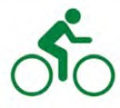Op de overige –niet benoemde wegen- wordt geen specifieke prioriteit benoemd, maar wordt ervan uitgegaan dat weggebruikers onderling in staat zijn de verkeersruimte op een redelijke wijze met elkaar te delen. Naast infrastructureel noodzakelijke (verkeerstechnische) uitgangspunten ten aan- zien van wegbreedte et cetera, is het noodzakelijk om voor de gebruikers duidelijk herkenbaar te maken op welke type weg ze zich bevinden. Dat kan op een eenvoudige manier met symbolen. Deze zijn duidelijk herkenbaar en goed te communiceren. Gedacht wordt aan twee duidelijk herkenbare symbolen:

* Een herkenbare groen gekleurde fiets;
* Een herkenbare rood gekleurde trekker.

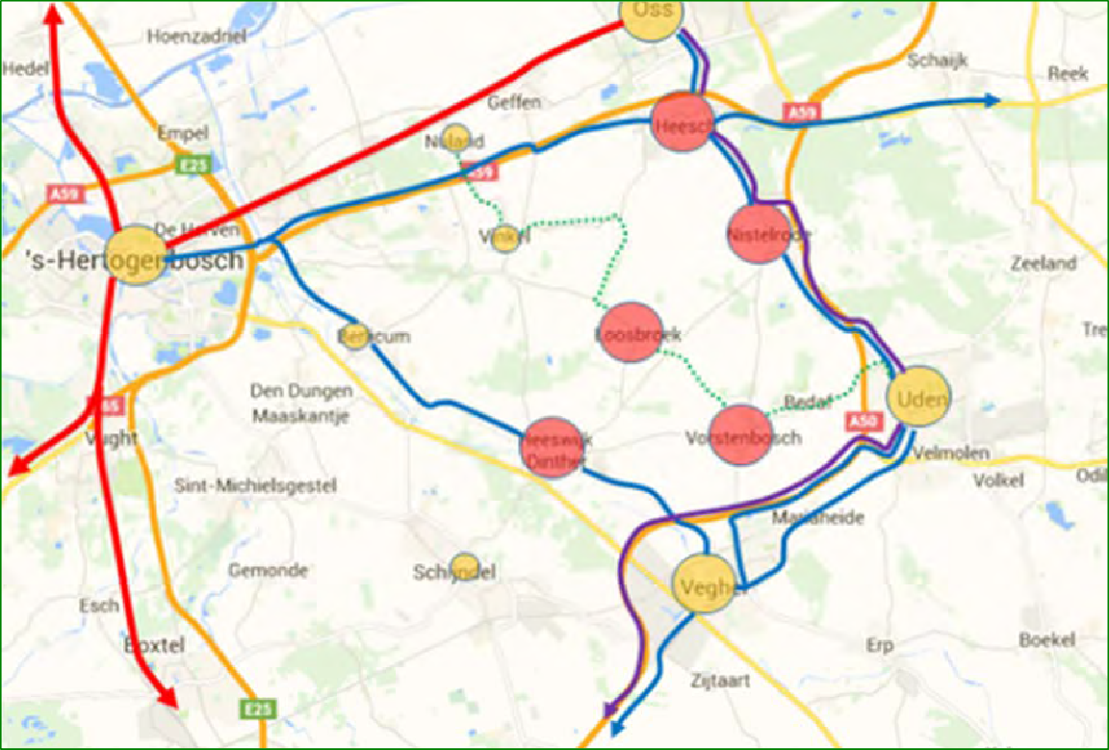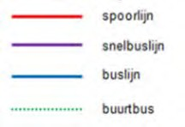

*Netwerk* *openbaar* *vervoer*

### Openbaar vervoer

Ambitie openbaar vervoer: Het openbaar vervoer moet gericht zijn op knooppunten voor het openbaar vervoer en de omliggende grotere kernen. Belangrijk zijn snelle verbindingen vanuit Heesch, Nistelrode en Heeswijk-Dinther met Oss, ‘s-Hertogenbosch en Eindhoven (werkgebieden, voorzienin- gen en spoorstations). De kernen Loosbroek en Vorstenbosch moeten minimaal met een buurtbus of andere aanvullende openbaarvervoer-voorziening ontsloten zijn.

Beleidskeuzes openbaar vervoer

* Huidig niveau openbaar vervoer behouden, dus alle kernen blijven aangesloten op openbaar vervoer;
* Stimuleren kleinschalige initiatieven op het gebied openbaar vervoer in kleine kernen (al dan niet doelgroepgericht en indien hier vraag naar is vanuit een gemeenschap);
* Goede aansluitingen op spoorknooppunten Oss en ’s-Hertogenbosch;
* Zorgen voor goede overstappunten naar andere modaliteiten zoals fiets en elektrische fiets en bijbehorende fietsvoorzieningen
* Kwalitatief goede HOV haltes Nistelrode (Noorderbaan) en Heesch (Stationsplein)

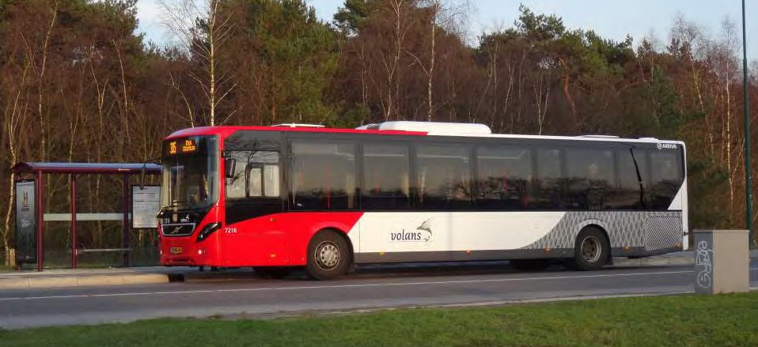

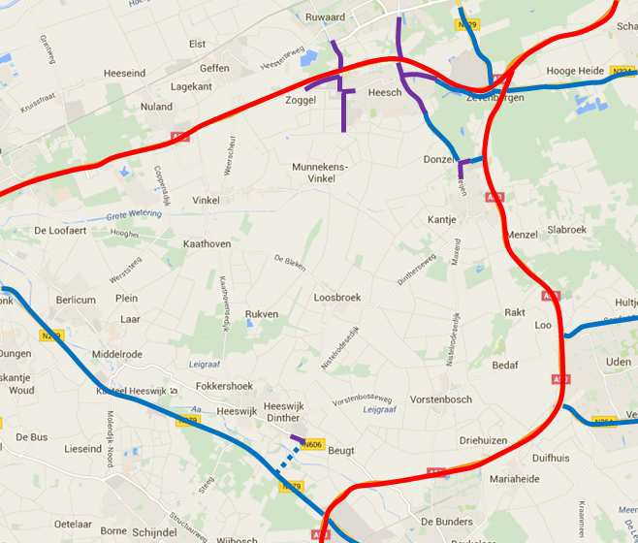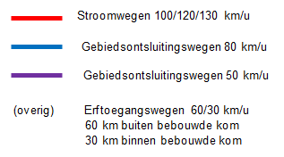

*Wegencategorisering*

### Wegencategorisering

Bij de wegencategorisering is aangesloten bij de Duurzaam Veilig categorisering:

* Stroomwegen: wegen die ingericht zijn voor het afwikkelen van (voornamelijk) gemotoriseerd verkeer. Langzaam verkeer heeft geen toe- gang tot deze wegen;
* Gebiedsontsluitingswegen: wegen die ingericht zijn op doorstroming van verkeer tussen de stroomwegen en de erftoegangswegen. Op deze wegen komen naast autoverkeer ook langzaam verkeer ((brom)-fietsers) en soms voetgangers voor. Deze worden in principe gescheiden van het gemotoriseerde verkeer;
* Erftoegangswegen of verblijfswegen: wegen die ingericht zijn op het toegang geven van bestemmingen (erven en percelen). Op deze wegen mengen alle verkeerssoorten zich.

### Netwerk per kern

In het netwerk per kern, zijn wegencategoriëen aangegeven. Zo wordt bepaald in welke mate de wegen een verkeersfunctie hebben. De netwerken zijn gebaseerd op de netwerken zoals deze in de verkeerscirculatieplannen eind jaren 90 zijn gedefinieerd. Inmiddels is er in ruimtelijk opzicht het een en ander veranderd, maar ook binnen het verkeerssysteem zijn wijzigingen doorgevoerd. Zo wordt de ontsluitingsweg Heeswijk-Dinther-Zuid nu gerea- liseerd en is in het centrum van Heesch heringericht. Voor voetgangers zijn geen specifieke routes aangegeven, omdat voetgangers feitelijk overal

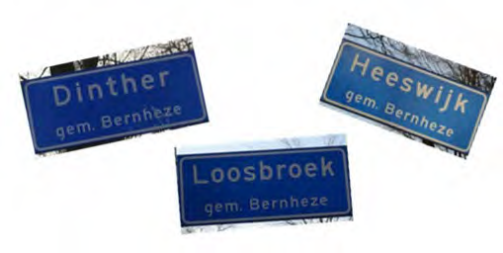

moeten kunnen lopen.

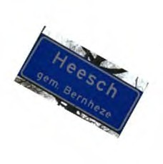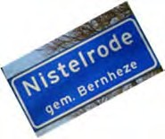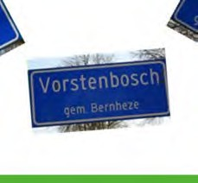

Inprikkers 50 km + vrijliggende fietsvoorzieningen)

Hoofdfietsroutes op 30 km wegen met ten minste fietssuggestiestroken

Snelfietsroute

Openbaar vervoer routes Verkeersroutes buiten bebouwde kom

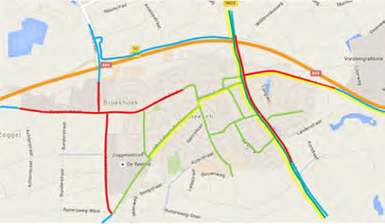Heesch

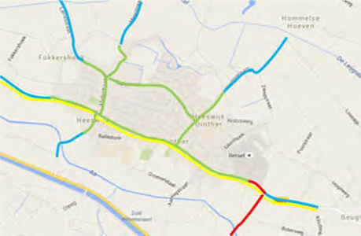

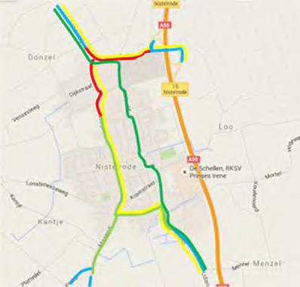Nistelrode Heeswijk-Dinther

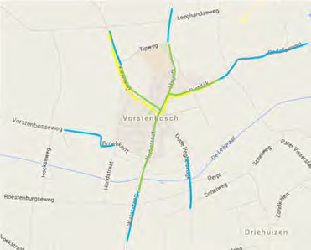 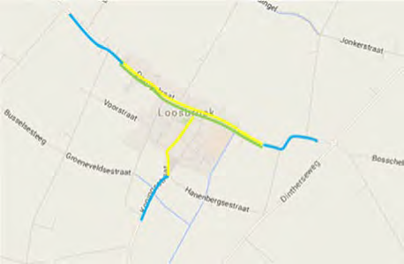

Loosbroek Vorstenbosch

Er wordt onderscheid gemaakt in de volgende wegencategorieën:

* Inprikkers: **D**at zijn de 50 km wegen waarover verkeer met een herkomst of bestemming buiten de dorpskernen vlot het omliggende wegennet met verbindende wegen kan bereiken (verkeerskundig aangeduid als gebiedsontsluitingswegen binnen de bebouwde kom);
* 30 km wegen met belangrijke hoofdfietsroutes: op deze wegen mag 30 km per uur worden gereden. Deze wegen zijn belangrijke hoofdverbin- dingen voor het fietsverkeer en daarom uitgerust met ten minste fietssuggestiestroken (verkeerskundig aangeduid als erftoegangswegen type 1);
* Openbaar vervoerroutes, waarlangs het openbaar zich afwikkelt. Langs de openbaar vervoerroutes zijn minimaal fietssuggestiestroken aanwe- zig. (verkeerskundig aangeduid als erftoegangswegen type 1);
* Verkeersroutes buiten de bebouwde kom;
* Snelfietsroutes: vrijliggend fietspad langs gebiedsontsluitingswegen en fietsstroken of fietsstraat in 30 km gebieden;
* Niet benoemde wegen binnen de bebouwde kom zijn 30 km per uur (verkeerskundig aangeduid als erftoegangwegen type 2).

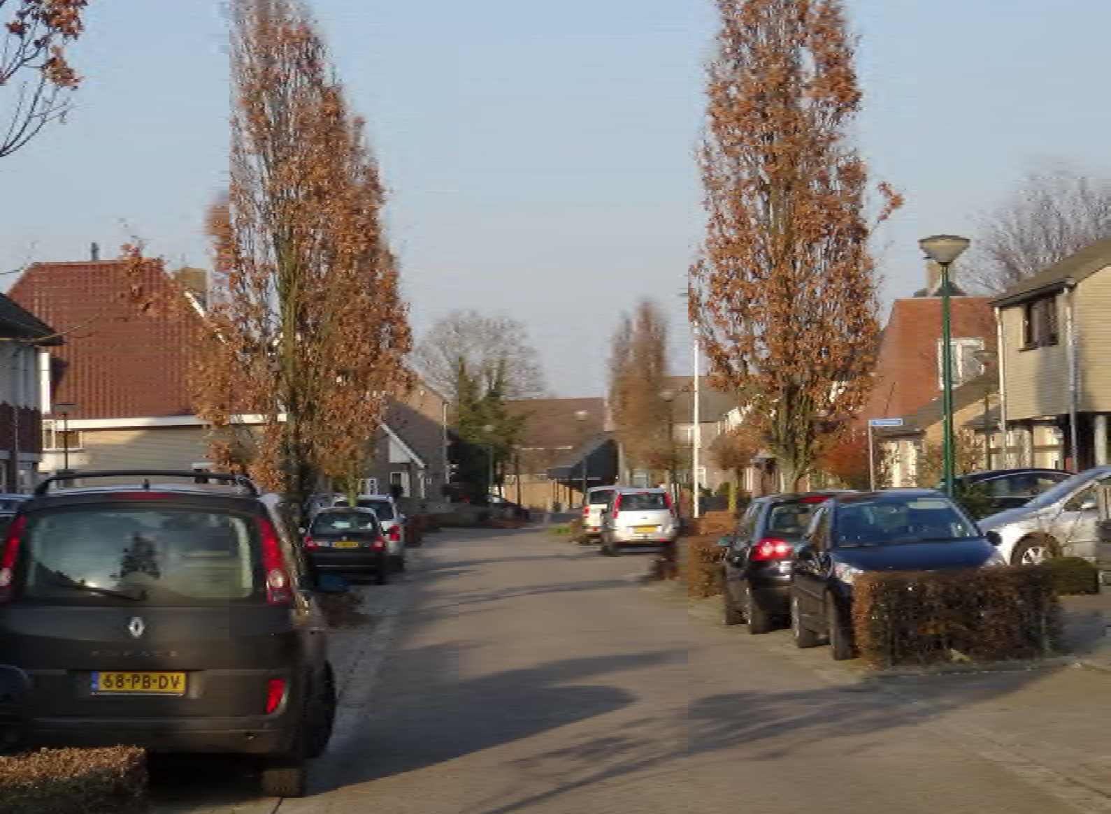

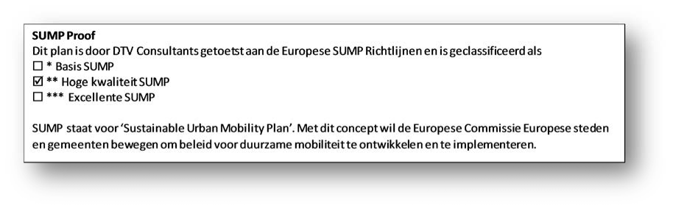

#### Colofon

Gemeente Bernheze De Misse 6

5384 BZ Heesch

#### Redactie

Judith van der Wel, Gemeente Bernheze Bart Sligter, MaS Mobiliteitsadvies Sligter

#### Fotografie en Vormgeving

Judith van der Wel

*Copyright* *Gemeente* *Bernheze* *2016*

